TOÁN
CHỦ ĐỀ: CÁC SỐ ĐẾN ĐẾN 10
Tiết 16: CÁC DẤU =, >, <.
I. YÊU CẦU CẦN ĐẠT:
- HS nhận biết được dấu =. >, <.
- Sử dụng được các dấu =, >, < để so sánh các số trong phạm vi 5.
- Nhận biết được dãy số 1, 2, 3, 4, 5 được xếp theo thứ tự từ bé đến lớn và ngược lại.
- Dựa vào các tranh đếm và so sánh số 1, 2, 3, 4, 5.
- Hình thành cử chỉ ngón tay biểu tượng các dấu >, <.
- HS chăm chỉ, trách nhiệm, tích cực hăng say, tự giác thực hiện và hoàn thành các nhiệm vụ được giao
* GDTN:Biết sử dụng các dấu =, >, < để so sánh các số trong phạm vi 5.
II. ĐỒ DÙNG DẠY HỌC :
- GV: Một số đồ vật để HS so sánh ở trò chơi. Hình vẽ lớn, máy tính.
- HS: Bảng con, bút lông, sách giáo khoa, khối lập phương, khối chữ nhật( phần củng cố)
III. CÁC HOẠT ĐỘNG DẠY HỌC:
HĐ 1: Khởi động (5')
Mục tiêu: Tạo hứng thú cho HS để bắt đầu tiết học
-Trò chơi “Hỏi nhanh đáp gọn”  -GV hỏi : Để so sánh hai số, em dựa vào đâu?  - Tổ chức cho HS chơi trò chơi đố bạn giữa 2 nhóm. VD: Đố bạn 4 và 5.  Đố 3 và 1.  -Nhận xét,tuyên dương nhóm nói đúng nhiều lần  - Gới thiệu bài: Các dấu: =,>,< . | -Dựa vào dãy số 1, 2, 3, 4, 5 số sau lớn hơn số trước, ....  -4 bé hơn 5.  - 3 lớn hơn 1, nhận xét.  -CN nêu tựa bài
HĐ 2: Hình thành kiến thức mới (20')
*Giới thiệu dấu =, >, <.
Mục tiêu: HS nhận biết được dấu =, >, <. Sử dụng được các thuật ngữ “bằng”, “lớn hơn”, “bé hơn” để so sánh các số trong phạm vi 5.
Nhận biết dấu =  - Cho HS quan sát tranh số 1 và nhận xét tranh:  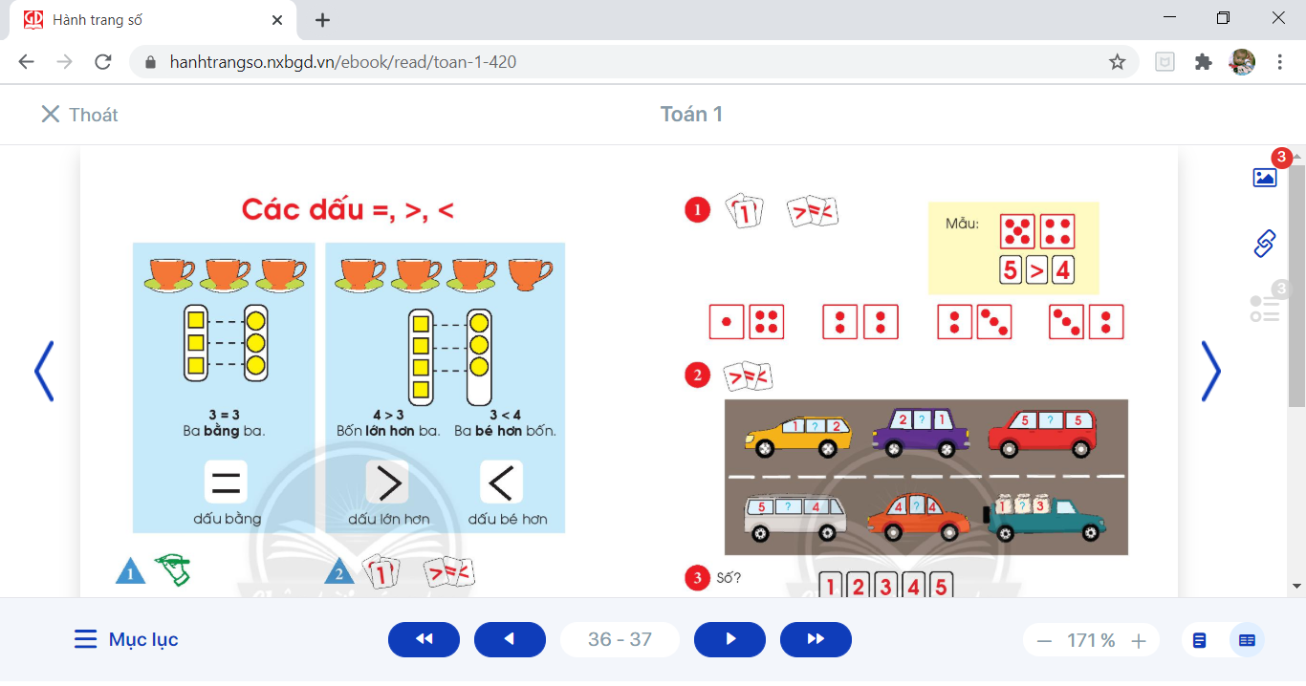  + Trong tranh có gì? Hãy nói về tranh.  + Có mấy cái tách ?  + Có mấy cái dĩa ?  + Mỗi cái tách được đặt ở đâu ?  + GV nêu: Mỗi cái tách đặt trên 1 cái dĩa (vừa đủ). Vậy số tách và số dĩa như thế nào?  -Nhận xét, KL: Số tách bằng số dĩa.  * GV tiếp tục Y/C hs nói về hình vuông và hình tròn.  + Có mấy hình vuông?. Gv viết số 3 lên bảng.  + Có mấy hình tròn? Gv viết số 3 lên bảng.  -Vừa chỉ vào cặp số vừa viết trên bảng, yêu cầu HS: so sánh 3 và 3.  -Để viết 3 bằng 3 ta dùng dấu =. Gv vừa nói vừa viết 3 = 3  -Hướng dẫn Hs viết dấu =  +Yêu cầu Hs nêu thêm vài trường hợp các cặp số mà em biết có thể bằng nhau.  Nhận biết dấu >, <  *Dấu >  - GV cho HS quan sát tranh số 2 và nhận xét tranh:  + Tranh số 2 và tranh số 1 có gì khác nhau?  + Nếu mỗi cái tách đặt trên 1 cái dĩa, thì sẽ NTN?  + Vậy số tách như thế nào so với số dĩa?  + Có mấy tách?  + Có mấy dĩa?  + Nhận xét, kết luận: Số tách nhiều hơn số dĩa, ta nói: bốn lớn hơn ba.  Số dĩa ít hơn số tách, ta nói: ba bé hơn bốn.  *Tương tự số hình vuông và số hình tròn.  + Hãy so sánh số hình vuông và số hình tròn?  + Hãy nói về số hình vuông và số hình tròn?  - Gv chỉ vào cặp số đã viết sẵn trên bảng lớp, yêu cầu hs so sánh 4 và 3  - Để viết 4 lớn hơn 3 ta dùng dấu >  -Viết dấu > vào giữa hai số 4 > 3.  - GV hướng dẫn Hs viết dấu >.  + Hãy nêu các trường hợp khác mà em biết.  * Dấu <  Thực hiện như trên.  *THỰC HÀNH SỬ DỤNG DẤU =, >, <.  Mục tiêu : Hs biết sử dụng các dấu vừa học.  Trò chơi : Ai nhanh hơn  -Gv tổ chức cho Hs chơi nhóm 4 Hs. 4 em lên bảng mỗi em đứng ở 1 dấu Gv đã gắn.  -Gv nhận xét, tuyên dương .  * GDTN:Biết sử dụng các dấu =, >, < để so sánh  các số trong phạm vi 5… | - Quan sát tranh:  + Tranh vẽ 3 cái tách và 3 cái dĩa.  + Có 3 cái tách.  + HSC: Có 3 cái dĩa .  + Mỗi cái tách đặt trên một cái dĩa.  + Số tách bằng số dĩa.  +1 hình vuông nối với 1 hình tròn. Số hình vuông bằng số hình tròn.  + Có 3 hình vuông.  + Có 3 hình tròn  + 3 bằng 3  + HS lắng nghe,  -Lớp viết bảng con dấu =  -Đọc dấu = CN, Nhóm đôi, ĐT  -CN nêu : 1 = 1, 2 = 2, 4 = 4, 5 = 5.  -Lớp quan sát  +HS nêu: Tranh 2 khác tranh 1 do tranh số 2 dư ra 1 cái tách (chưa có cái dĩa lót).  + Nếu mỗi cái tách đặt trên 1 cái dĩa, thì số dĩa sẽ bị thiếu.  + Số tách nhiều hơn số dĩa  Số dĩa ít hơn số tách.  + Có 4 tách *HSC nêu lại  + Có 3 dĩa.  + HS lắng nghe và nhắc lại kết luận:  Bốn lớn hơn ba  Ba bé hơn bốn.  + Một hình vuông nối với 1 hình tròn, số hình vuông nhiều hơn số hình tròn.  + Có 4 hình vuông, có 3 hình tròn.  + 4 lớn hơn 3  -CN đọc 4 lớn hơn 3.  -Lớp viết bảng con dấu >  -CN nêu : 2 > 1, 3 > 2, 4 > 1....  > < > <  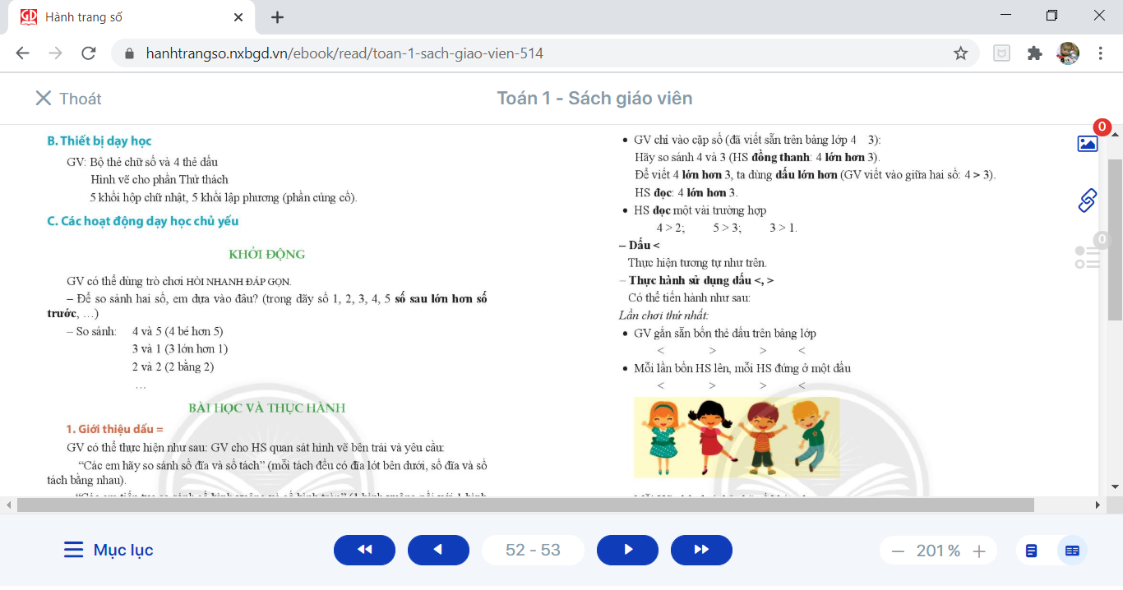  *Khi nghe hiệu lệnh các em sẽ lấy thẻ dấu của mình để gắn vào các cặp số cô đã gắn trên bảng, VD : 4........5, 3..........1, 5......2  -HS chơi, các nhóm cổ vũ, nhận xét.  -Lắng nghe
HĐ 3 : Vui học. Cách dùng dấu > , < (12')
Mục tiêu: Hs biết sử dụng ngón tay để làm biểu tượng dấu >, <.
- Trò chơi  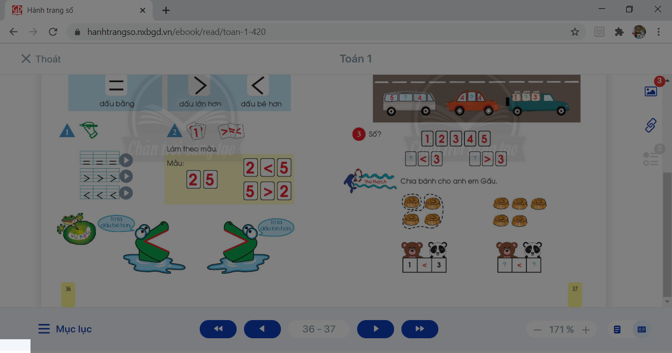  * Hãy nói về tranh.  + GV đứng cùng chiều với Hs, đưa tay làm miệng cá sấu.  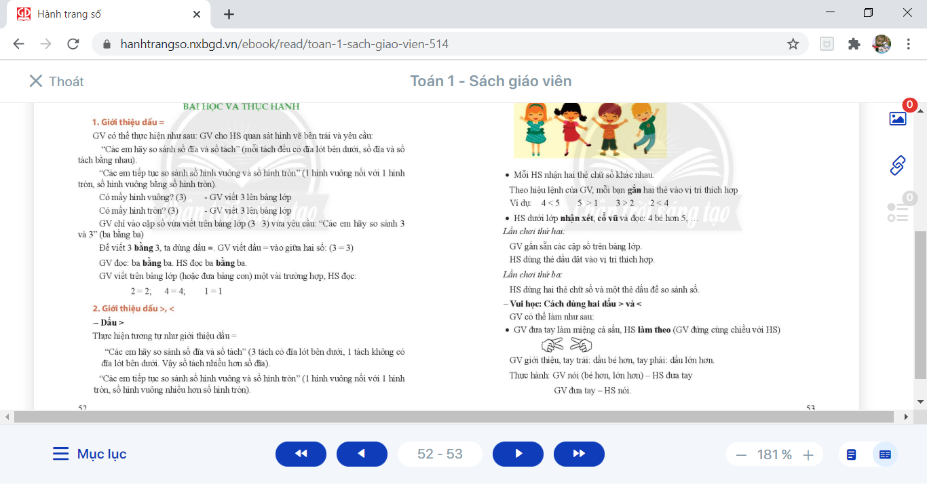  Gv giới thiệu : Tay trái dấu bé hơn <  Tay phải dấu lớn hơn >  Trò chơi : Ai nhanh, ai đúng  -Nói bé hơn, lớn hơn.  - Đưa tay.  Gv mời các em đưa tay hoặc nói chưa đúng lên hát và diễn bài Con loăng quoăng.  * GV đặt tay vào giữa hai số đã viết trên bảng  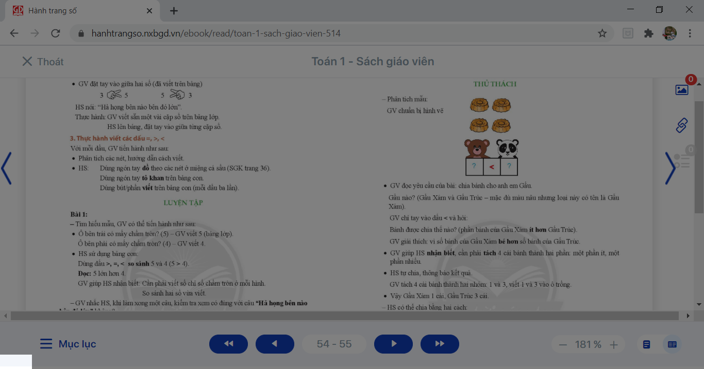  Cá sấu há miệng về bên nào thì bên đó lớn hơn.  *Vận dụng: GV viết sẵn vài cặp số trên bảng, cho Hs đặt tay để so sánh các cặp số.  -Nhận xét, tuyên dương.  HĐ 4 : CỦNG CỐ (5').  Trò chơi: Đố vui  Mục tiêu: Thư giãn, vận dụng cử chỉ ngón tay để so sánh cặp số.  Cách chơi:  -Gv mời mỗi tổ cử 1 bạn đại diện lên nêu căp số cần đố, bạn còn lại sẽ đáp.  Gv nhận xét, tổng kết tiết học. | -Lớp làm theo.  - Hs nói về tranh theo quan sát của mình.  - Lớp làm và nói theo.  -Lớp đưa tay, nói.  -Lớp vui chơi.  - Hs thực hiện trên bảng lớp.  -Lắng nghe  -CN tham gia trò chơi.  -Các hs khác cổ vũ, nhận xét.

